Client-Server-Kommunikation

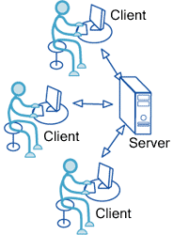Wann immer zwei Geräte miteinander Daten austauschen, spielt die Client-Server-Kommunikation eine Rolle. Wie der Name schon sagt, geht es bei der Client-Server-Kommunikation um die Kommunikation zwischen Client und Server. Der Client ist dabei das Programm, das Anfragen an den Server sendet und mit welchem der Nutzer interagiert. Wogegen der Server das Programm ist, welches auf Anfragen des Clients reagiert und antwortet. Beim Beispiel des Tichuspiels sendet der Client eine Anfrage an den Server, ob die vom Spieler gewählten Karten eine gültige Kombination ergeben, worauf der Server es überprüft und die Antwort an den Client zurückschickt. Der Server wartet immer auf einem vordefinierten Port auf eine Anfrage des Clients, wobei allen Clients, die mit dem Server interagieren wollen, der Port bekannt sein muss. Die Portnummer gehen von 0 bis 65535, wovon die Ports 0 bis 1023 für Systemdienste reserviert sind und nicht anders gebraucht werden dürfen.